Технологическая карта урока
Предмет: математика
Класс: 6 класс
Автор:Буренкова Ирина Юрьевна , учитель математики МКОУ Унерская СОШ
Тема урока: Признаки делимости натуральных чисел
УМК: Г.К. Г.К. Муравин, О.В.Муравина« Математика. 6 класс»
Цели урока:
Предметный: изучениепризнаков делимости натуральных чисел на 2, 5, 10, 25.Уметь формулировать признаки делимости натуральных чисел.
Метапредметный: развитие у учащихся универсальных учебных действий: ориентироваться на разнообразие способов выполнения заданий, строить рассуждения в форме связи простых суждений об объекте, обобщать, устанавливать аналогии, владеть рядом общих приемов решения задач, учитывать разные мнения и стремиться к координации различных позиций в сотрудничестве.
Личностный: формировать толерантное отношение к окружающим людям, обогащать способы проявления человеколюбия.
Тип урока: урокизучения нового материала
Используемое оборудование:
Доска, электронное приложение к учебнику Г.К.Муравина, учебник, презентация.
Краткое описание: Урок математики во 6 классе составлен в соответствии с календарно- тематическим планированием по УМК. Это первый уроков в системе уроков по данной теме. Все этапы урока взаимосвязаны между собой с учётом правильного распределения учебного времени. Актуализация знаний опирается на ранее приобретённые знания учащихся. Используются технические средства обучения. Задания направлены на открытие «новых знаний». Учащиеся высказывают гипотезы, делают предположения. Сочетание индивидуальных, парных и фронтальных форм работы и проверки знаний учащихся.
Работа в системе «учитель – ученик», «ученик – учитель», «ученик – ученик». Смена видов деятельности, использование разнообразных форм и методов, способствует усвоению знаний учащимися. В конце урока проводится рефлексия.
Этап урока | Деятельность учителя | Деятельность ученика | Формируемые УУД
Организационный  момент | Приветствие учащихся. Предлагает выбрать свою личную цель из списка (презентация Слайд №1). Записать ее номер в тетради на полях.  Личностные цели.  1.Совершенствовать навыки убедительной, логически построенной аргументации.  2. Развивать личный интерес и углублять знания при применении признаков делимости  3. Развивать способность справляться с новыми проблемами.  4. Научиться, более активно учиться. | Настраиваются на работу. Ставят перед собой цель и записывают её номер в тетради на полях | Личностные: самоопределение;  Регулятивные:целеполагания;  Коммуникативные: планирование учебного сотрудничества с учителем и одноклассниками.
Актуализация  знаний | Устный счет:  347:10; 3000:10; 464:2; 155:5; 125:5; 441:2; 670:10; 284:2; 648:2; 575:5; 101:5; 340:10 | На какие группы можно разделить данные числовые выражения? Почему? (на 3 группы: деление чисел на 2, на 5, на 10; на 2 группы – числа, которые делятся нацело и числа, при делении которых получается остаток) | Коммуникативные: планирование учебного сотрудничества с учителем и сверстниками  Познавательные: логические–анализ объектов с целью восстановления знаний для открытия нового способа
Постановка цели и задач урока. Мотивация учебной деятельности учащихся. | Среди чисел: 6, 10, 15, 40, 25, 28, 57, 100, 34710, 71352, 10715  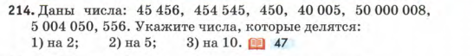 | Укажите числа, которые делятся на 10. Запишите их в первый столбик.  Укажите числа, которые делятся на 2. Запишите их во второй столбик.  Укажите числа, которые делятся на 5. И запишите их в третий столбик.  С помощью, каких примет можно определить делимость чисел на 2, на 5, на 10?  А как по-другому можно назвать приметы? (Признаки)  А вы знаете, что такое признак? Где мы можем узнать, что такое признак? (В Интернете, словаре, учебнике, спросить у взрослых и др.)  Дома вы можете найти значение этого слова. Признак – показатель, примета, знак по которым можно узнать, определить что-нибудь (слайд №2). Признаки делимости. Признаки весны. Признаки нетерпения. Без признаков жизни.  Какое значение нам подходит больше? (Признак делимости — правило, позволяющее сравнительно быстро определить, является ли число кратным заранее заданному без необходимости выполнять фактическое деление).  Попробуйте сформулировать тему нашего урока? (Признаки делимости на 2, на 5, на 10).  Какую задачу мы поставим сегодня для себя на уроке? (Изучить и научиться применять признаки делимости на 2,5 и 10). Попробуйте сами сформулировать признак делимости на 2, на 5, на 10. Найдите формулировки признаков в учебнике.  Как применять признаки делимости при решении задач, проверке вычислений? | Коммуникативные: планирование учебного сотрудничества с учителем и сверстниками, постановка вопросов;  Познавательные: самостоятельное выделение и формулирование познавательной цели; логические – формулирование проблемы.  Познавательные:выведение признаков делимости
Первичное закрепление  - в знакомой ситуации (типовые)  - в изменённой ситуации (конструктивные) | 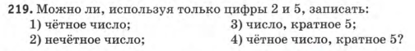  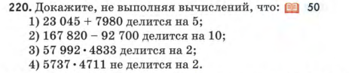 | Выстраивают в процессе решения учебной проблемы логическую цепь рассуждений.  Самостоятельно планируют свою деятельность, в процессе закрепления применяют выведенные признаки | Регулятивное: контроль, оценка, коррекция;  Познавательные: умение структурировать знания, выбор наиболее эффективных способов решения учебной задачи; рефлексия способов и условий действия;  Коммуникативные: управление поведением партнера – контроль, коррекция, оценка действий партнера
Творческое применение и добывание знаний в новой ситуации (проблемные задания) | 1.Диагностика затруднений. Нахождение природы ошибок при использовании выведенного способа.  2.Выполнение заданий на применение признаков делимости.  Работа в парах (взаимопроверка по эталону ответов).  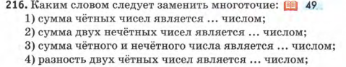  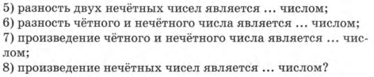  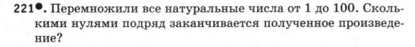 | 1.Озвучивание появившихся затруднение, коррекция своих ошибок при выполнении самостоятельного задания  2.Самостоятельное выполнение практического задания | Регулятивные: контроль, коррекция, выделение и осознание того, что уже усвоено и что еще подлежит усвоению, осознание качества и уровня усвоения;  Личностные: самоопределение
Информация о домашнем задании, инструктаж по его выполнению | 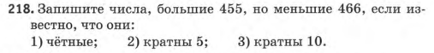  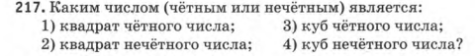  выполняют все учащиеся  для желающих | Учащиеся записывают домашнее задание. | .
Рефлексия (подведение итогов занятия) | Вопросы для дальнейшего планирования работы по данной теме:  Какое открытие вы сделали на уроке?  - Достигли ли вы цели поставленной в начале урока?  - Какое задание было для вас самым интересным?  -Самым трудным?  Какие ТРУДНОСТИ остались? | Дети дают оценку своей деятельности на уроке, отвечая на вопросы учителя | Коммуникативные: умение с достаточной полнотой и точностью выражать свои мысли;  Логические – решение проблемы, построение логической цепи рассуждений, доказательство;  Познавательные: рефлексия

